**薪起程**

**租户和租户管理端操作手册**

|  |  |  |  |
| --- | --- | --- | --- |
| **编 写** | 王思村 | **编写时间** | 2023-05-11 |
| **审 核** |  | **审核时间** |  |
| **文档版本** | V1.0.0 | **文档编号** |  |



**薪起程**

国内领先的企业级互联网综合服务供应商

目录

一、概述 5

1．引言 5

2．适合使用人员 5

3．使用环境 5

4．名词解释 6

5．结构及场景说明 6

5.1 企业成员（员工） 6

5.1 租户管理人员（超级管理员及其他管理员） 7

二、通用功能操作说明 8

1、登录系统 8

2、用户注册 12

3、找回密码 13

三、成员端操作说明 15

1、成员端-首页 15

2、成员端-日程管理 16

2.1、日程列表 16

2.1、创建日程 17

3、成员端-我的待办 20

4、成员端-常用入口设置 21

4.1常用入口列表 21

4.2常用入口设置 22

5、成员端-工作台 23

6、成员端-通讯录 24

7、成员端-租户切换 26

8、成员端-创建组织 27

9、成员端-消息通知 28

9.1、消息入口 28

9.2、消息列表及详情 29

10、成员端-管理后台入口 30

11、成员端-个人中心 31

11.1、个人资料 31

11.2、修改密码 32

11.3、实名认证 33

四、租户管理端操作说明 35

1、管理端-我的企业管理 35

1.1、企业基本信息查看 35

1.2、编辑企业基本信息 36

1.3、企业认证 37

1.4、变更企业管理员 40

1.5、查看企业的认证记录 41

1.6、企业品牌形象设置 42

2、管理端-通讯录管理 43

2.1、通讯录查看 44

2.2、新增/邀请成员加入 44

2.3、成员新增限制机制 51

2.4、邀请补充机制 51

2.5、编辑成员信息 53

2.6、批量导入/导出成员 54

2.7、成员移除和交接 57

3、管理端-部门/岗位管理 59

3.1、部门管理-部门列表 60

3.2、部门管理-新增/编辑部门 60

3.3、部门管理-部门可见范围设置 63

3.4、岗位管理-岗位列表 67

3.5、岗位管理-岗位新增/编辑 67

4、管理端-系统管理 69

4.1、租户开通系统管理 69

4.2、查看系统使用情况 70

4.3、系统使用人员管理 71

4.4、系统可见范围设置 74

4.5、系统续期 75

5、管理端-订单中心 76

5.1、订单列表 76

5.2、订单详情 77

6、管理端-权限管理 78

6.1、角色管理 78

6.2、角色成员管理 81

6.3、角色关联组织架构 83

6.4、角色关联权限管理 89

7、管理端-单位管理 90

7.1单位组织列表 90

7.2新增法人单位 91

7.3新增普通单位 93

7.4单位关联部门 95

7.5编辑单位 96

7.6删除单位 97

8、管理端-业务组织管理 98

8.1、业务组织列表 98

8.2、新增顶级业务组织 99

8.3、新增子级业务组织 102

8.4、编辑业务组织 104

8.5、业务组织成员管理 106

8.6、删除业务组织 108

9、管理端-矩阵管理 110

9.1、新增/编辑矩阵 110

9.2、设置矩阵角色 112

9.3、赋予成员矩阵角色 113

9.4、删除矩阵 115

# 一、概述

## 1．引言

本文档是薪起程租户端及租户管理端（以下简称SaaS系统）操作管理的使用说明，文档详尽介绍了该系统的基本功能、操作方法及操作过程中应注意的各种事项，用户仔细阅读本册后，对该系统的总体功能会有比较直观的了解。

使用系统过程中的任何操作都可能引起系统的配置参数和运行状态发生改变。所以，使用系统前，请仔细阅读本手册。

本文档仅介绍-终端使用人员（租户成员）及租户管理人员（租户的超级管理员及其他管理角色）使用操作。

## 2．适合使用人员

* 租户成员：员工等；
* 租户的管理员：超级管理员及授权的其他管理员。

## 3．使用环境

系统建议在以下环境中使用，可以获得更好的使用体验：

* Windows 10及以上版本操作系统
* Chrome浏览器或Microsoft Edge浏览器、IE10以上。

## 4．名词解释

|  |  |
| --- | --- |
| **名词** | **描述** |
| **租户** | 泛指企业；指购买了平台服务（开通了应用等），成为SaaS平台服务对象的企业。 |
| **租户成员** | 指接受租户的邀请后加入了该租户的成员；成为租户成员后，参与租户的一些业务和管理；租户成员有很多种类型，但不等于是员工。 |

## 5．结构及场景说明

### 5.1 企业成员（员工）

|  |  |  |
| --- | --- | --- |
| **名称** | **描述** | **备注** |
| **首页** | 门户首页，一些重要应用或者模块的聚合；可进行应用的快捷入口设置；处理待办信息；进行紧急的审批和汇报等事宜处理；可创建用户的自己的日程等。 |  |
| **工作台** | 展示用户本人有权限使用的应用系统入口，可按分类进行筛选展示；  应用系统由租户管理员进行权限的开通和授权。 |  |
| **通讯录** | 查看企业的成员通讯录和组织架构；  该通讯录受企业设置的部门可见范围规则影响。 | 具体规则请参考本文档的部门管理规则。 |
| **租户切换** | 平台支持一个用户加入多个租户；  当一个用户加入了多个租户时，允许用户进行租户之间的切换，切换后对应的业务数据也会与租户一起切换，保持一致。 |  |
| **消息通知** | 消息通知的入口；点击后进入详细通知列表页。 |  |
| **管理后台** | 租户管理后台的入口，点击后根据权限配置进入租户管理后台。 | 管理后台的权限默认超级管理员拥有，可授权其他成员作为管理员。 |
| **个人中心** | 个人中心入口；点击后可查看及进行个人资料管理、修改密码、修个个人头像、进行个人实名认证等。 |  |

### 5.1 租户管理人员（超级管理员及其他管理员）

|  |  |  |
| --- | --- | --- |
| **名称** | **描述** | **备注** |
| **我的企业** | 对企业信息及认证的管理；查看企业的基本信息；进行企业的实名认证及品牌形象设置；查看企业的认证记录；进行企业的管理员变更等。 |  |
| **通讯录管理** | 对租户成员的管理；可进行成员的添加和邀请；进行成员的部门和岗位设置；进行成员的移出和交接设置等。 |  |
| **部门/岗位管理** | 对企业组织架构的管理；可进行部门和岗位的增删改查；进行部门可见范围规则的设置等。 |  |
| **系统管理** | 对租户购买的系统进行管理和查看；可进行应用系统的可见范围的设置；可查看并管理应用实际授权的成员。 |  |
| **订单中心** | 对租户购买系统的订单进行管理。 | 当前版本的订单均为后台开通的而生成的订单；后续根据平台发展和运营情况规划系统商城。 |
| **权限管理** | 对平台本身及购买应用系统的权限进行集中管理和配置；可进行角色的管理、角色成员管理、角色与组织架构联动的管理、角色绑定应用系统权限的管理等。 | 区别于钉钉和飞书分散式的权限管理；SaaS平台当前采用的是集中式权限管理的方案，在一个入口配置所有应用系统的权限。 |
| **单位管理** | 进行单位组织的增删改查；进行单位组织关联部门的管理等。 | 单位是一个面向大型企业的概念，一般作为子公司或者事业群等形式存在 |
| **业务组织管理** | 进行业务组织的增删改查；可进行业务组织的创建等管理；进行业务组织成员的管理等。 | 业务组织可打破企业固定的组织架构（部门等）的边界，根据业务模式进行创建，更加的灵活 |
| **矩阵管理** | 进行矩阵组织的维护和管理；可新增部门矩阵和单位矩阵；可设置每个矩阵的矩阵角色；可设置矩阵角色的对应的固化成员。 | 矩阵管理适用于一些企业为部门或者下属企业、分公司设置固定岗位的场景；比如公司的每个部门均需求配置部门助理等固定岗位。  2.矩阵的设定可以便捷地应用于审批中。在设计审批流程时，可以指定某种角色作为审批人，比如指定人事来进行入职相关的审批、指定行政来进行采购相关的审批等。 |
|  |  |  |

# 二、通用功能操作说明

## 1、登录系统

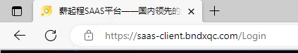

在浏览器键入：<https://saas-client.bndxqc.com> 进入系统登录页面，打开如下页面。

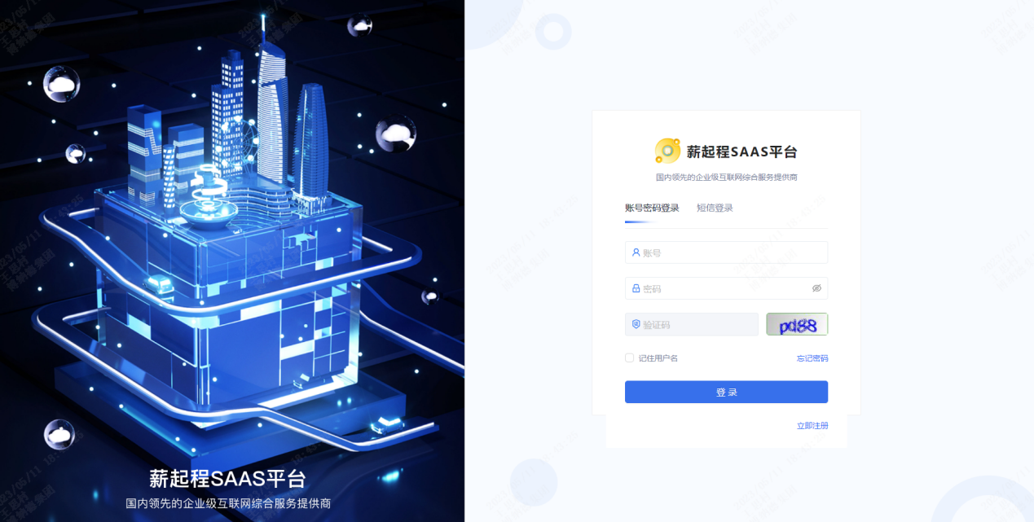

系统支持两种登陆形式，一种为密码登陆，另一种为短信验证码的登陆形式。

**密码登陆介绍**

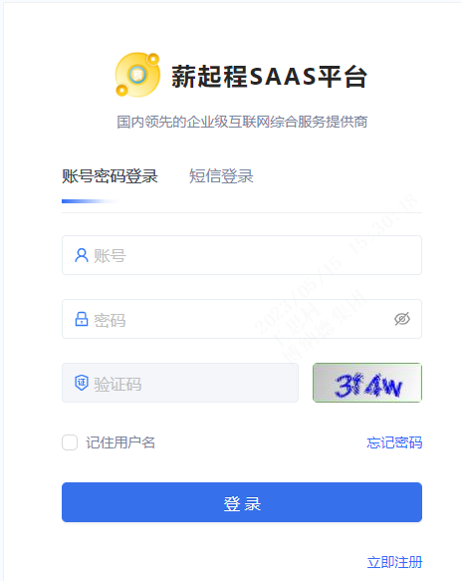

Step1：平台会员可使用手机号作为登录名进行登陆；手机号由11位数字组成；平台的会员有两种形式生成，一种为用户自主注册，另一种为租户的管理员通过邀请的形式邀请加入，用户同意邀请后即可成为平台会员；

Step2：输入正确的手机号码后，输入正确的密码，密码由数字、字母和下划线的任两种组合而成；

Step3：输入“取验证码”；如果验证码模糊或者未获取到，可点击验证码图样重新生成和获取；获取后正确输入4位图形验证码；

Step4：点击“登录”按钮，即可进入新启程SaaS平台系统。

**短信登陆介绍**

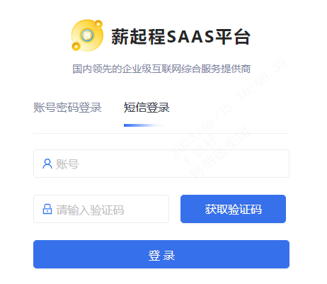

Step1：平台支持使用短信验证码的登陆形式；

Step2：输入正确的11位手机号码；

Step3：输入正确的手机号码后，点击“获取验证码”按钮，系统会自动生成一个6位数阿拉伯数字验证码且通过短信形式发送到对应手机号码；将该验证码输入；

Step4：点击“登录”按钮，即可进入新启程SaaS平台系统。

对于使用未注册的手机号进行登陆行为，平台将自动将该手机号注册成为平台用户。

——————本节完

## 2、用户注册

**场景描述：**用户通过使用手机号等作为用户名注册成为平台会员的行为；注册成为平台会员必须遵守平台的主持协议和隐私协议，并承担相应的义务，享受对应的平台服务。

**操作路径：**登陆页面——>立即注册

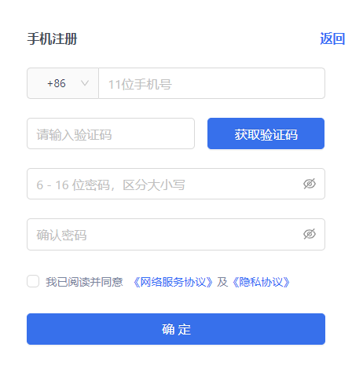

如上图：

Step1：在登陆窗口，点击“立即注册”按钮，进入注册页面；

Step2：输入未注册的11位手机号，平台支持移动、联通、电信等运营商的手机号作为登录名进行注册；注意：需要使用未注册的手机号进行注册；

Step3：输入正确的手机号后，点击获取验证码按钮；系统会自动生成一个6位数阿拉伯数字验证码且通过短信形式发送到对应手机号码；将该验证码输入；

Step4：设置初始的登陆密码，密码由数字、字母和下划线的任两种组合而成；

Step5：再次输入设置的初始密码，两次密码必须一致；

Step6：勾选我已阅读并同意《网络服务协议》及《隐私协议》；

Step7：点击“确定”按钮，注册成功后会返回到登录页面，使用注册的账号密码登录平台即可。

——————本节完

## 3、找回密码

**场景描述：**已经注册的用户，当忘记密码时，可通过找回密码的流程重置密码，重置后可使用新的密码作为登陆密码进行登陆行为。

**操作路径：**登陆页面——>忘记密码

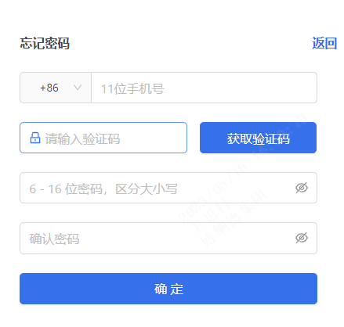

如上图：

Step1：在登陆窗口，点击“忘记密码”按钮，进入找回密码的页面；

Step2：输入已注册的11位手机号；注意：需要使用已注册的手机号；

Step3：输入正确的手机号后，点击获取验证码按钮；系统会自动生成一个6位数阿拉伯数字验证码且通过短信形式发送到对应手机号码；将该验证码输入；

Step4：设置新的的登陆密码，密码由数字、字母和下划线的任两种组合而成；

Step5：再次输入设置的新密码，两次密码必须一致；

Step6：点击“确定”按钮，即可重置密码成功；可使用注册的账号及新密码登录平台即可。

——————本节完

# 三、成员端操作说明

## 1、成员端-首页

**场景描述：**门户首页，一些重要应用或者模块的聚合；可进行应用的快捷入口设置；处理待办信息；进行紧急的审批和汇报等事宜处理；可创建用户的自己的日程等。

**操作路径：**登陆——>首页

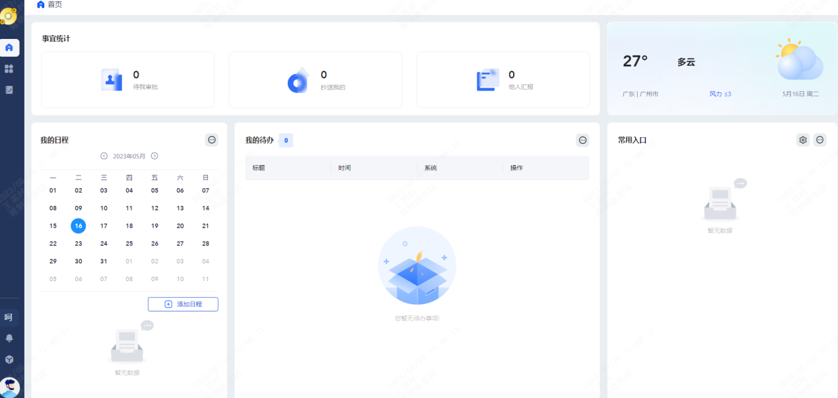

如上图：

Step1：登陆后即可进入首页；

Step2：首页是平台重要事项的操作入口；当前版本的首页，可进行待办、消息、审批、汇报、日程的管理及事项的快速处理和应用快捷入口的设置等；

Step3：点击“待我审批”可进入审批页面，“抄送我的”和“他人汇报”可进入汇报页面，此处不一一赘述。

——————本节完

## 2、成员端-日程管理

**场景描述：**通过创建日程，你可以有序地记录并管理系列日程事件；用户可以通过薪起程“我的日程”创建日程，创建日程后平台将实时进行日程的消息提醒和跟踪。

### 2.1、日程列表

**路径：**首页——>我的日程——>更多

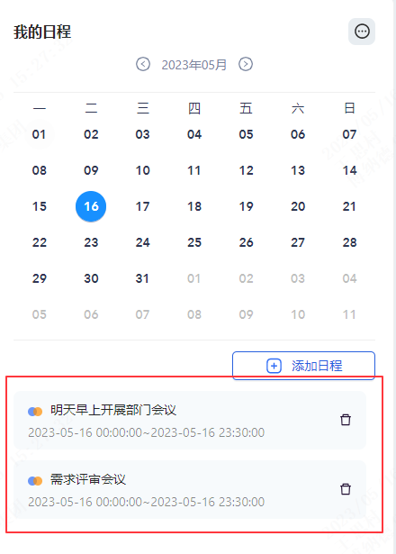

Step1：在平台首页，默认可查看当天最近创建的日程；

Step2：点击日期，进行日期跳转后，可查看跳转日期当天的日程；

Step3：点击删除图标，可删除该日程；

Step4：点击“ ”图标，可进入更多的日程列表，如下图：

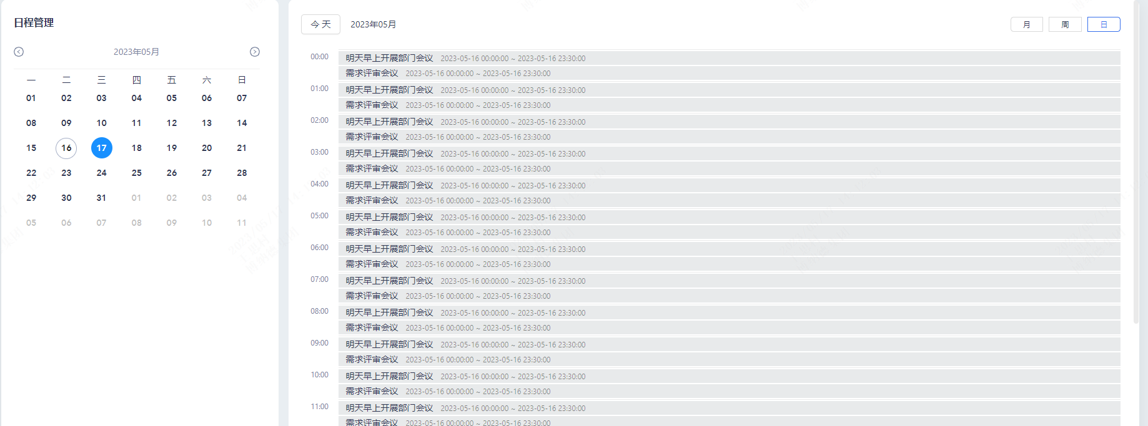

Step5：点击日程标题可查看日程详情；

Step6：点击左侧栏日期可进行日期切换，并查看切换日期对应的日程。

### 2.1、创建日程

**路径：**首页——>我的日程——>创建日程

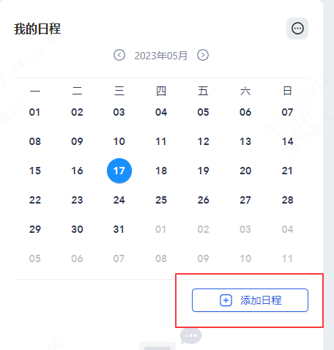

Step1：方式一，如上图，在首页我的日程，点击创建日程按钮，即可弹出添加日程对话框；

Step2：方式二，如下图，进入更多的日程页面点击空白页面，即可弹出添加日程对话框；

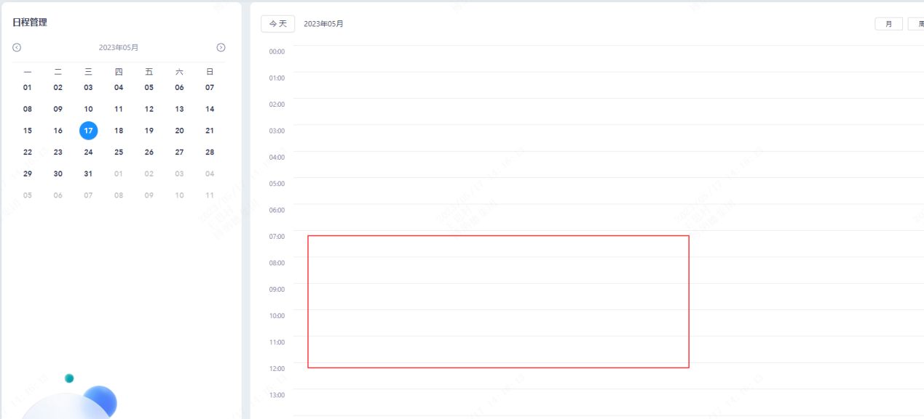

Step3：在弹出的新增日程页面，依次输入对应的内容，如下图：

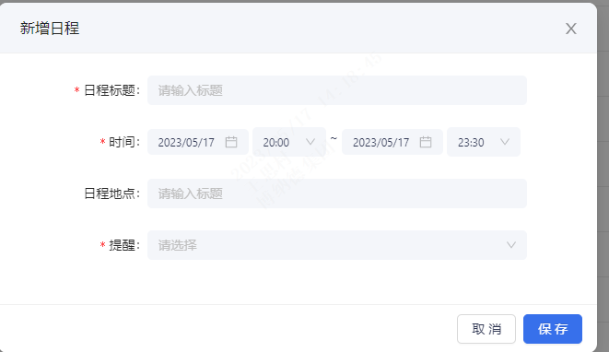

Step4：填写日程标题、填写日程时间、选填日程地点、选择提醒方式和提醒时间点；

Step5：依次填写完后，点击保存按钮即可添加成功。

Step6：日程创建的时间只能是现在和未来式。

——————本节完

## 3、成员端-我的待办

**场景描述：**待办，可查看和管理成员本人需要处理的紧急事项和清单；快速的实现线上办公。

**路径：**首页——>我的待办

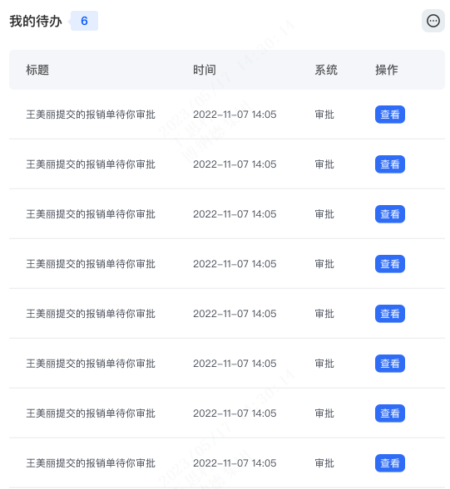

Step1：在首页可查看最近的待办事项；

Step2：点击符号，可进入待办列表页，如下图：

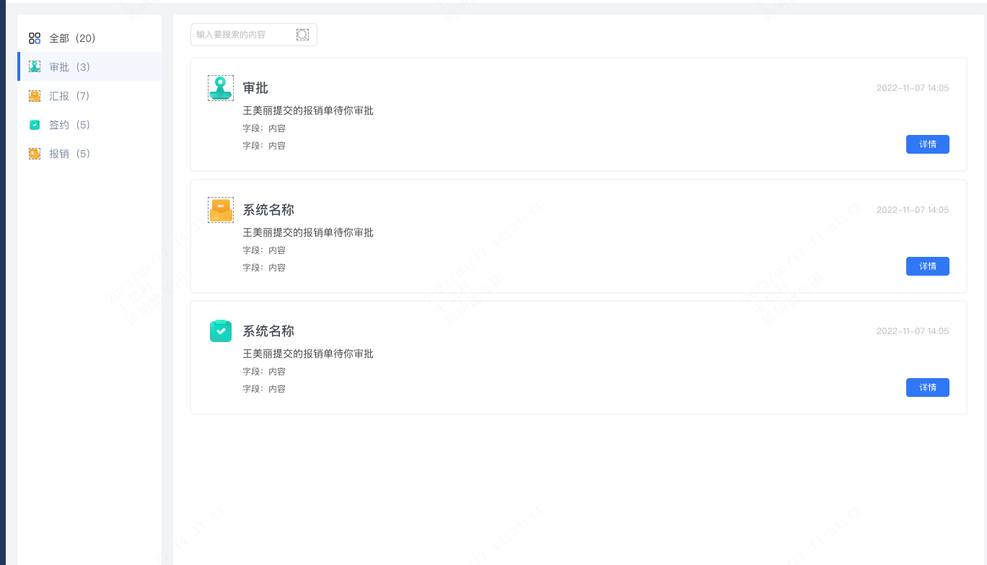

Step3：点击查看按钮，可查看该待办的详细信息。

——————本节完

## 4、成员端-常用入口设置

**场景描述：**成员可根据自己的操作习惯等，设置个性化的应用系统快捷入口，将该应用系统的入口提升放置到平台首页。

### 4.1常用入口列表

**路径：**首页——>常用入口

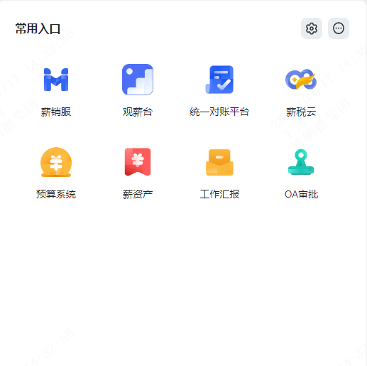

Step1：如上图，在平台首页可查看应用系统的快捷入口；

Step2：点击“”符号，可进行常用入口的设置；

Step3：点击“”符号，可进入工作台，查看更多的应用系统入口。

——————本节完

### 4.2常用入口设置

**路径：**首页——>常用入口——>设置

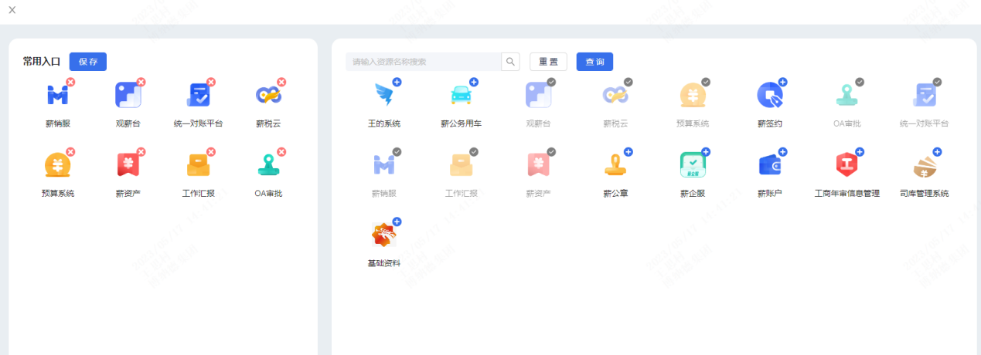

如上图：

Step1：在平台首页的常用入口模块，点击“”符号，可进行常用入口的设置页面；

Step2：该页面左侧栏，显示用户已经设置的常用应用系统列表，点击“X”符号可删除该常用入口；

Step3：页面右侧，定位需要设置常用入口的应用系统，点击“+”符号，可将该应用添加到页面的左侧栏；

Step4：点击右侧栏的“保存”按钮，即可设置成功，返回平台首页可查看设置的常用入口应用系统列表。

——————本节完

## 5、成员端-工作台

**场景描述：**工作台是成员在平台办公的直接入口和应用系统跳转中转站，用户可在工作台查看可见范围内的所有应用系统列表，点击系统可进入对应的系统页面。

**路径：**登陆系统——>工作台

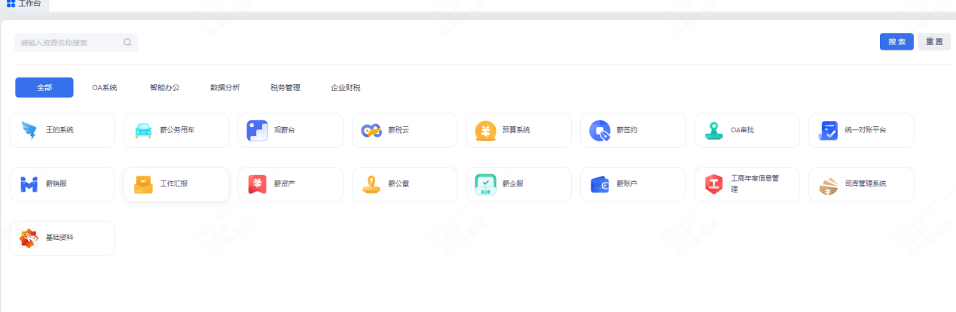

如上图：

Step1：进入工作台后，可查看用户所有可见的应用系统列表；

Step2：点击应用系统图标，可进入应用系统页面；

Step3：点击分类名称，可按分类进行应用系统的查看；

Step4：输入关键字可进行应用系统的搜索。

——————本节完

## 6、成员端-通讯录

**场景描述：**通讯录是企业组织架构和成员组成的最直接呈现模块；企业成员可查看本企业的成员列表和成员详细信息；

成员端的通讯受部门可见范围规则的钳制，隐藏的部门和成员将不可见；企业超级管理员不受此规则影响；

成员端的通讯录只展示已加入的成员列表及成员信息。

**路径：**登陆系统——>通讯录

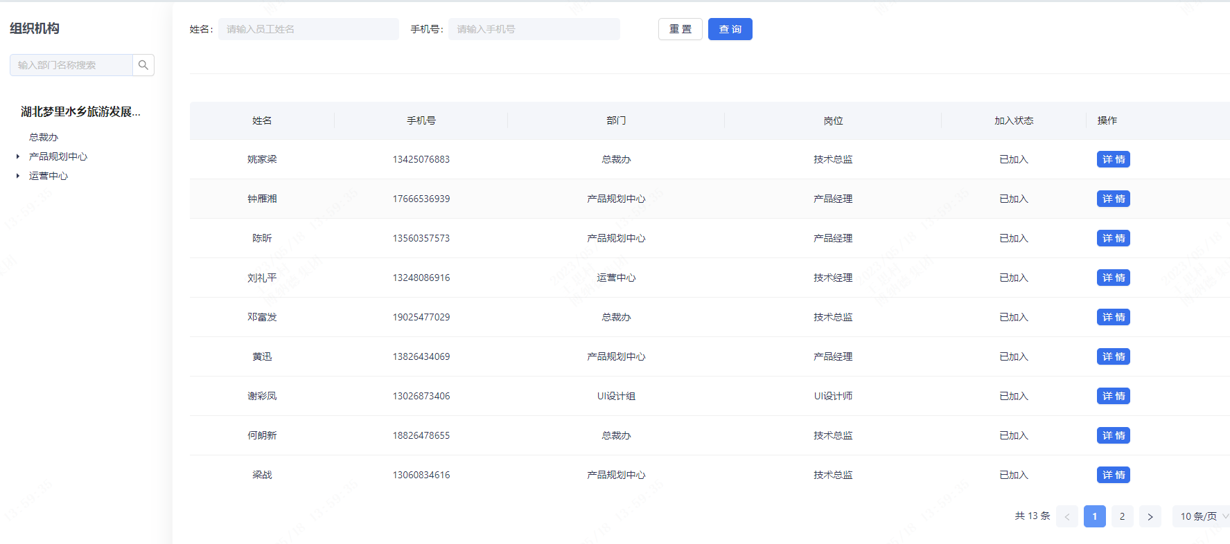

如上图：

Step1：进入进入通讯录模块，可查看该企业的部门组织架构和成员列表；

Step2：成员端通讯录只展示已加入的成员；

Step3：平台支持一人多部门和多岗位，在列表中只显示了改成员的主部门和主岗位信息。

Step4：点击详情页面可查看该成员的详细信息和加入的所有部门和岗位，如下图：

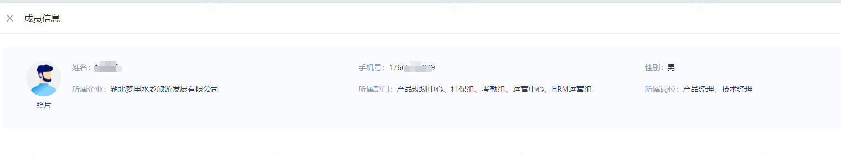

Step5：支持输入姓名和手机号进行成员查询；

Step6：成员端的通讯受部门可见范围规则的钳制，隐藏的部门和成员将不可见；企业超级管理员不受此规则影响；

Step7：成员端的通讯录只展示已加入的成员列表及成员信息。

——————本节完

## 7、成员端-租户切换

**场景描述：**平台支持一个用户加入多个租户；当一个用户加入了多个租户时，允许用户进行租户之间的切换，切换后对应的业务数据也会与租户一起切换，保持一致。

**路径：**登陆系统——>租户切换

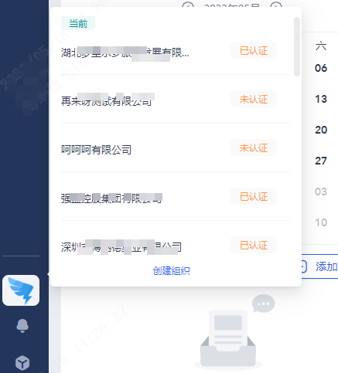

如上图：

Step1：用户登录后将显示该用户加入的所有租户列表；

Step2：用户可进行租户之间的切换，切换后可进入对应的租户及进行响应的操作和线上办公。

——————本节完

## 8、成员端-创建组织

**场景描述：**平台支持用户进行组织的创建，从而进行业务开展和产品体验；对于首次登陆系统的用户，系统会自动弹出创建组织的对话框；同时，为方便用户展业和更好的体验产品，平台支持已加入租户的成员亦可创建新的组织，在创建页面依次填入信息即可创建成功。

**路径1：**首次注册——>登录——>创建组织

**路径2：**登陆系统——>租户切换——>创建组织

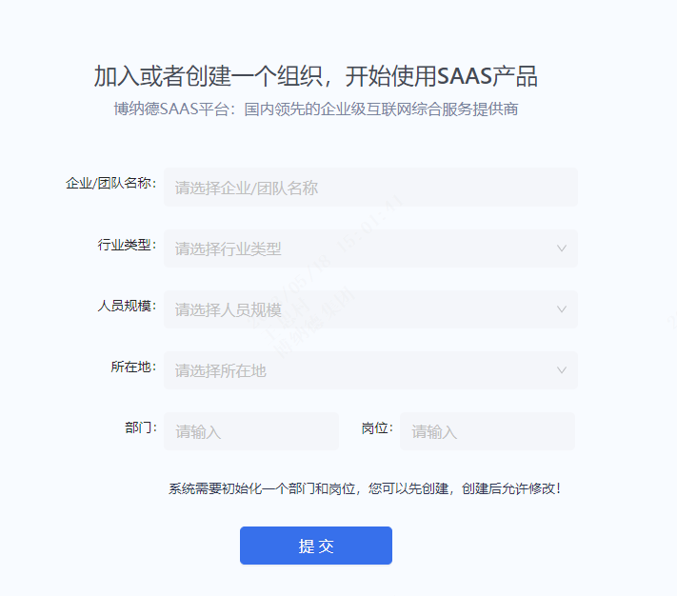

如上图：

Step1：首次注册的用户将弹出如上对话框；

Step2：在切换租户模块，点击“创建组织”按钮，也可进入噶对话框进行组织的创建；

Step3：依次填写组织名称，行业、人员规模、所在地及初始化部门岗位等信息；

Step4：企业/团队名称必须唯一，平台会进行唯一性判断，如果创建的组织名称在平台已经存在，平台将进行拦截；

Step5：点击提交按钮，即可创建成功；

Step6：新创建的企业/组织，创建人默认为该组织的超级管理员及初始成员。

——————本节完

## 9、成员端-消息通知

**场景描述：**各类应用触发的消息通知集合，让团队沟通、办公协同更顺畅，更高效！

### 9.1、消息入口

**路径：**登录平台——>消息通知

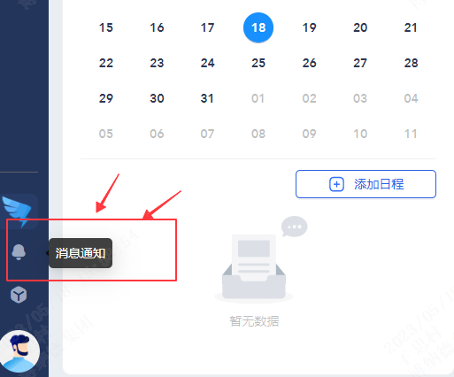

Step1：登陆平台后，平台左下角，点击“”图标，即可进入所有消息列表页面；

Step2：消息入口，将显示未读消息的条数角标，如：。

——————本节完

### 9.2、消息列表及详情

**路径：**登录平台——>消息通知——>消息列表

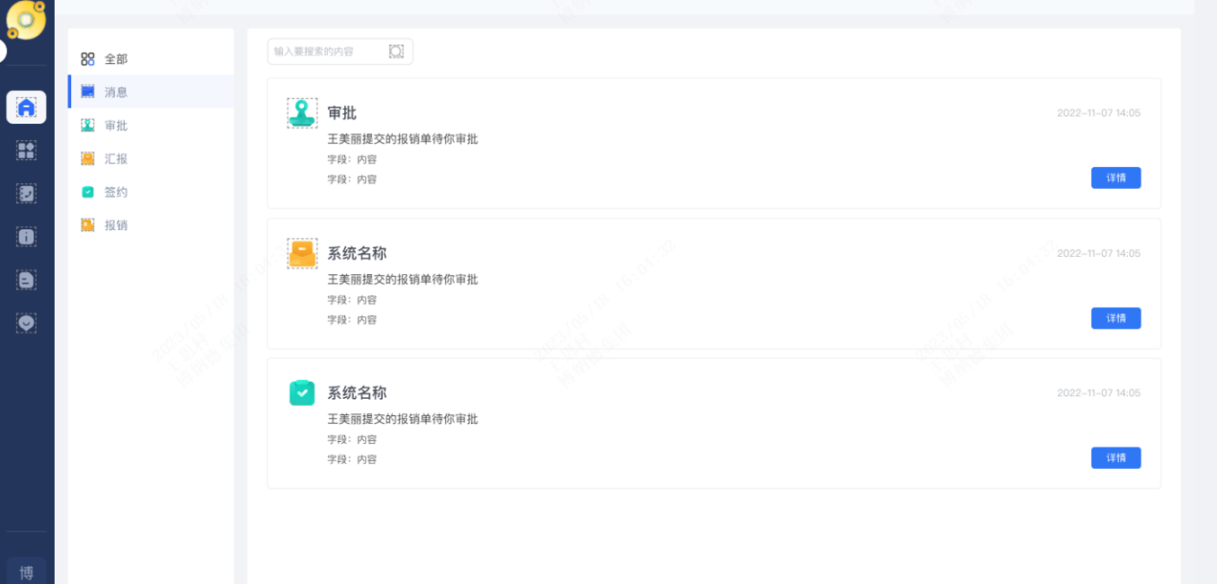

如上图：

Step1：登陆SaaS平台，点击左下角的消息通知图标，可进入消息列表页面；

Step2：消息列表可查看成员在本租户内开通权限的所有应用系统触发的消息；

Step3：输入消息标题可进行消息的查询；

Step4：点击“详情”按钮，可查看该消息的详细内容。

——————本节完

## 10、成员端-管理后台入口

**场景描述：**企业超级管理员及被授权的管理员进入企业管理后台的入口！

**路径：**登录平台——>管理后台

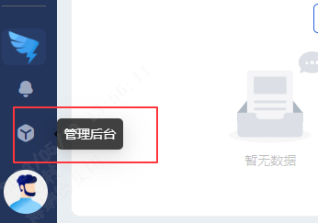

如上图：

登陆SaaS平台，点击左下角的管理后台图标，可根据权限配置进入管理后台。

——————本节完

## 11、成员端-个人中心

**场景描述：**成员的个人信息页面，可进行个人资料查看、修改头像、重置密码、实名认证等操作和管理

**路径：**登录平台——>个人中心

### 11.1、个人资料

**路径：**登录平台——>个人中心——>个人资料

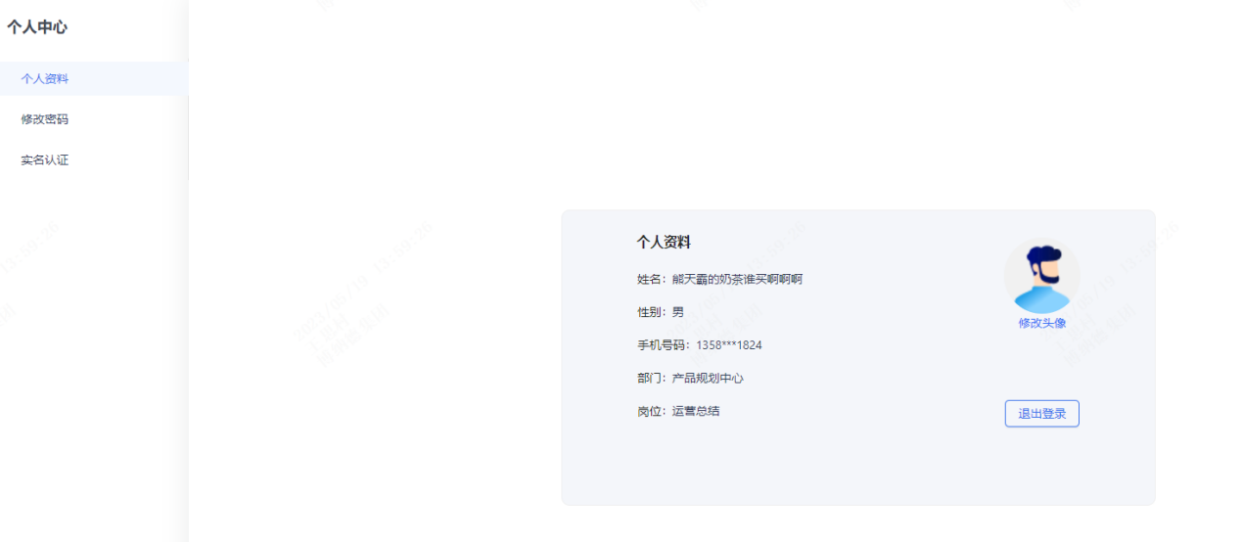

如上图

Step1：进入个人中心后，可查看用户的基本信息；

Step2：可进行个人头像的修改：点击修改头像按钮，可选择本地图标作为头像上传；

Step：可点击“退出登陆“按钮进行平台的退出操作，退出后，页面返回到登录窗口。

### 11.2、修改密码

**路径：**登录平台——>个人中心——>修改密码

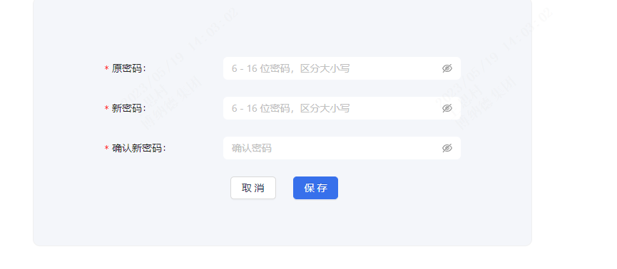

如上图：

Step1：进入个人中心后，点击修改密码按钮，可进入该页面；

Step2：输入原密码，需要使用原密码作为修改凭证；

Step3：输入需要重设的新密码；

Step4：再次输入需要重设的新密码，输入的两次新密码必须保持一致；

Step5：点击保存按钮，校验成功后可修改成功。

——————本节完

### 11.3、实名认证

当前，SaaS平台WEB端支持使用手机号认证及银行卡认证两种认证形式。

#### 11.3.1、手机号认证

**路径：**登录平台——>个人中心——>实名认证——>手机号认证

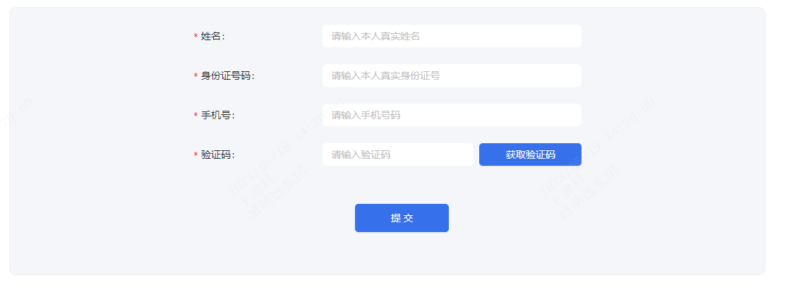

如上图：

Step1：进入个人中心后，点击实名认证按钮，再点击手机号认证，可进入该页面；

Step2：手机号认证需要进行手机三要素校验，包括手机号、本人身份证号、姓名；

Step3：依次输入正确的姓名、身份证号及手机号；

Step4：输入手机号码后，点击“获取验证码”按钮；系统将下发6位数字验证码；

Step5：输入6位数验证码；

Step6：点击提交按钮；系统将进行手机号认证的三要素校验，校验通过后认证成功；校验不通过需要重新填写正确的信息进行认证。

#### 11.3.2、银行卡认证

**路径：**登录平台——>个人中心——>实名认证——>银行卡认证

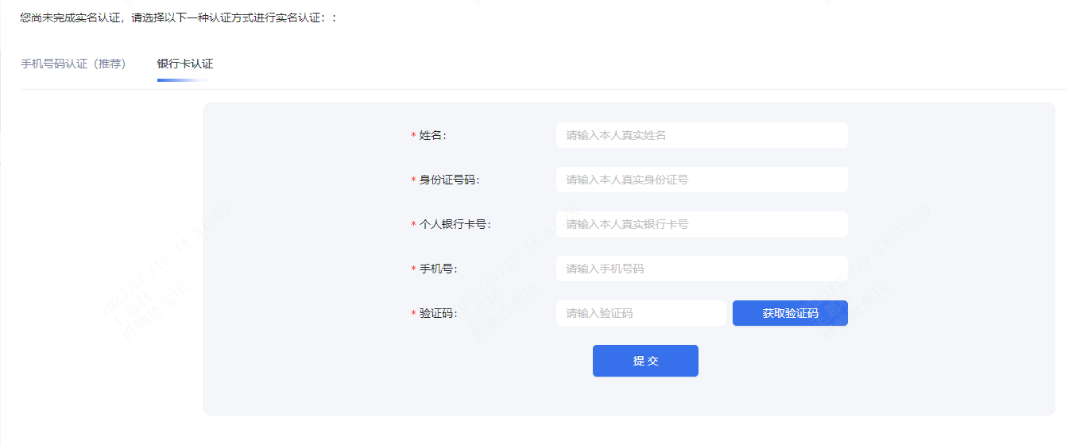

如上图：

Step1：进入个人中心后，点击实名认证按钮，再点击银行卡认证，可进入该页面；

Step2：银行卡认证需要进行银行卡认证要素的校验，包括手机号、本人身份证号、姓名、银行卡号；

Step3：依次输入正确的姓名、身份证号及手机号、银行卡号；

Step4：输入手机号码后，点击“获取验证码”按钮；系统将下发6位数字验证码；

Step5：输入6位数验证码；

Step6：点击提交按钮；系统将进行银行卡号认证的要素校验，校验通过后认证成功；校验不通过需要重新填写正确的信息进行认证。

——————本节完

整篇完